По итогам Июль 2026 года, фактические данные:

Посещаемость:

 | Июль 2025 | Июль 2026 | Разница
Количество посетителей ЗК | 12 822 | 9 089 | -3 733
Количество посетителей МР | Июнь 2026  7 914 | 11 558 | +3 644
Разница ЗК-МР | +4 908 | -2 469

Выручка:

 | Июль 2025 | Июль 2026 | Разница
Выручка ЗК | 14 182 822 | 12 096 060 | -2 086 762
Выручка МР | Июнь 2026  9 036 941 | 13 437 736 | +4 400 795
Разница ЗК-МР | +5 145 881 | -1 341 676

Выполнение плана по выручке ЗК:
Факт: 12 096 060 рублей
План: 14 889 000 рублей

Выполнение: 81,2%

График изменения посещаемости и выручки:

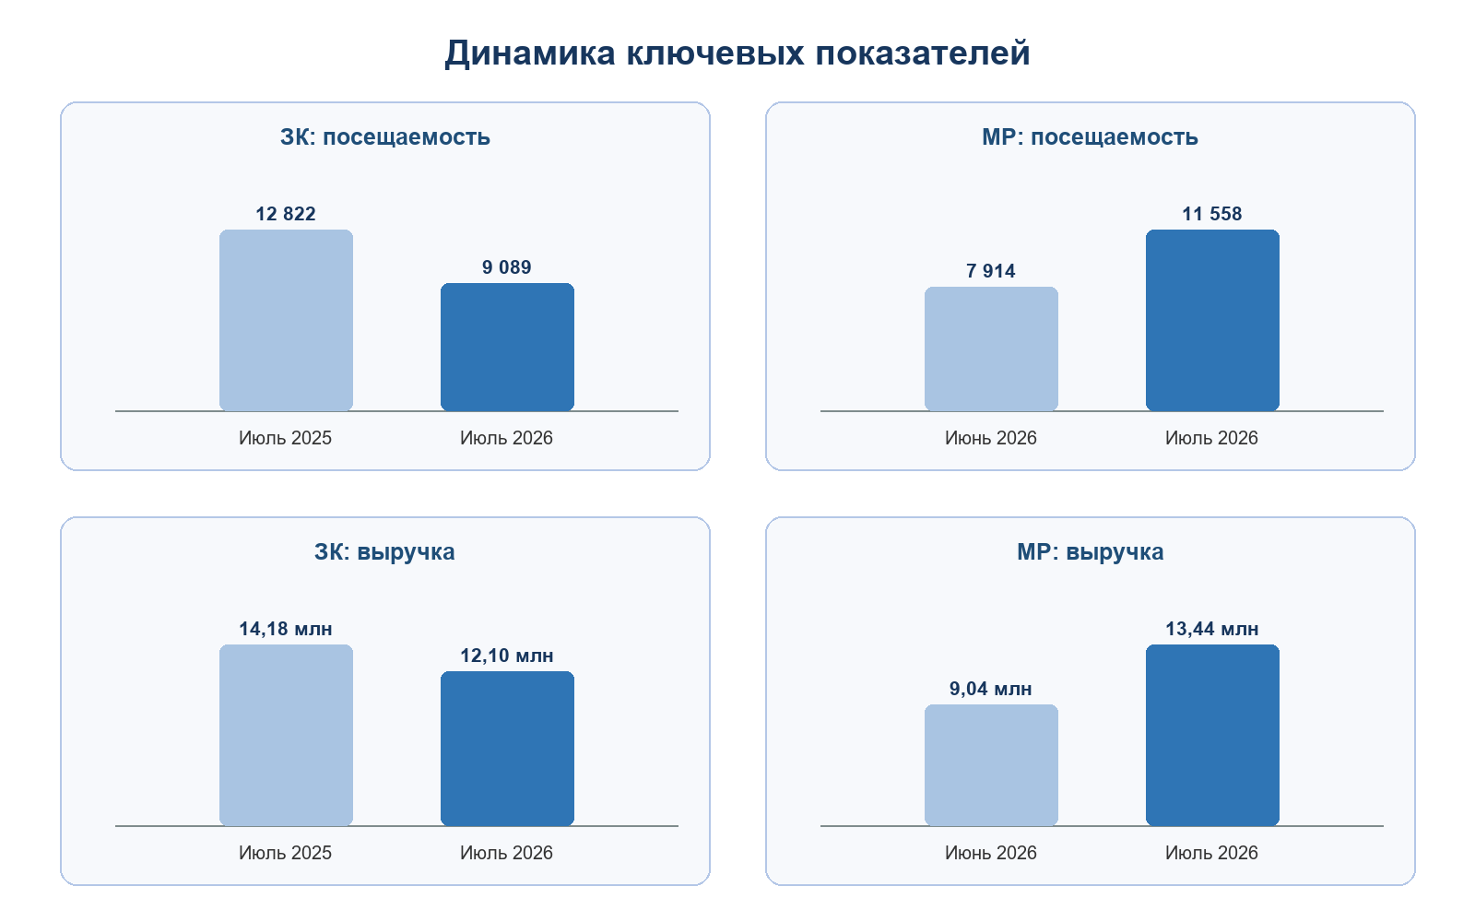
База сравнения: ЗК - июль 2025 года; МР - июнь 2026 года.
Далее сравним структуру выручки:

 |  |  | Сувениры | Билеты | Итого
ЗК | июл.25 | руб. | 2 387 151 | 11 795 671 | 14 182 822
 |  | % | 17% | 83% | 100%
 | июл.26 | руб. | 2 434 571 | 9 661 489 | 12 096 060
 |  | % | 20% | 80% | 100%
МР | июн.26 | руб. | 1 565 530 | 7 471 411 | 9 036 941
 |  | % | 17% | 83% | 100%
 | июл.26 | руб. | 1 870 360 | 11 567 376 | 13 437 736
 |  | % | 14% | 86% | 100%
Структура проданных билетов:
 | Месяц | Кол-во  билетов, всего | Взрослые | Льготные | Детские | % взрослых | % льготных | % детских
ЗК | Июль, 25 | 12 822 | 9 005 | 754 | 3 063 | 70% | 6% | 24%
 | Июль, 26 | 9 089 | 6 453 | 544 | 2 092 | 71% | 6% | 23%
МР | Июнь, 26 | 7 914 | 3 792 | 2 241 | 1 881 | 48% | 28% | 24%
 | Июль, 26 | 11 558 | 5 753 | 3 211 | 2 594 | 50% | 28% | 22%

Продолжаем отслеживать удовлетворенность ценой на билет
ЗК Июль 2025 - 95,7%
ЗК Июль 2026 - 89,5%

МР Июнь 2026 - 100,0%
МР Июль 2026 - 100,0%

Каналы посещаемости музея: Основные направления деятельности, которые дали результат по привлечению посетителей это

Рейтинг каналов посетителей за Июль 2026 года:

Канал | Количество |  |  | Вес канала |  |  | Количество |  |  | Вес канала
 | июл.25 | июл.26 | Изм. | июл.25 | июл.26 |  | июн.26 | июл.26 | Изм. | июн.26 | июл.26
 | ЗК | ЗК |  | ЗК | ЗК |  | МР | МР |  | МР | МР
Реклама в сети интернет | 5 717 | 3 360 | -2 357 | 45% | 37% |  | 1 623 | 2 488 | +865 | 21% | 22%
Яндекс Карты | 0 | 449 | +449 | 0% | 5% |  | 0 | 0 | 0 | 0% | 0%
Реклама в соц.сетях | 544 | 254 | -290 | 4% | 3% |  | 587 | 425 | -162 | 7% | 4%
Рекомендация знакомых | 2 818 | 1 759 | -1 059 | 22% | 19% |  | 677 | 898 | +221 | 9% | 8%
Электронный билет | 177 | 122 | -55 | 1% | 1% |  | 797 | 1 154 | +357 | 10% | 10%
Проходили мимо | 748 | 486 | -262 | 6% | 5% |  | 2 432 | 3 374 | +942 | 31% | 29%
Повторное посещение | 911 | 853 | -58 | 7% | 9% |  | 258 | 306 | +48 | 3% | 3%
Организованные группы | 578 | 307 | -271 | 5% | 3% |  | 99 | 72 | -27 | 1% | 1%
Трипадвизор | 189 | 211 | +22 | 1% | 2% |  | 0 | 0 | 0 | 0% | 0%
Туристско-информационный центр | 42 | 39 | -3 | 0% | 0% |  | 30 | 21 | -9 | 0% | 0%
Гид | 578 | 316 | -262 | 5% | 3% |  | 0 | 0 | 0 | 0% | 0%
Любая полиграфия с рекламой музея | 225 | 288 | +63 | 2% | 3% |  | 10 | 18 | +8 | 0% | 0%
Не помню | 123 | 136 | +13 | 1% | 1% |  | 249 | 5 | -244 | 3% | 0%
Реклама на TV | 44 | 25 | -19 | 0% | 0% |  | 60 | 62 | +2 | 1% | 1%
Другое | 14 | 33 | +19 | 0% | 0% |  | 13 | 105 | +92 | 0% | 1%
Пушкинская карта | 0 | 0 | 0 | 0% | 0% |  | 0 | 0 | 0 | 0% | 0%
Электронный экран | 1 | 2 | +1 | 0% | 0% |  |  |  | 0 | 0% | 0%
Флаг на улице | 67 | 22 | -45 | 1% | 0% |  |  |  | 0 | 0% | 0%
Taxi Maxsim - 10% | 0 | 30 | +30 | 0% | 0% |  |  |  | 0 | 0% | 0%
Паспорт ЗК | 41 | 18 | -23 | 0% | 0% |  |  |  | 0 | 0% | 0%
Карта гостя Ярославии | 5 | 12 | +7 | 0% | 0% |  |  |  | 0 | 0% | 0%
Горбилет | 0 | 195 | +195 | 0% | 2% |  |  |  | 0 | 0% | 0%
Самостоятельные теплоходники | 0 | 172 | +172 | 0% | 2% |  |  |  | 0 | 0% | 0%
Баннер на ВДНХ |  |  | 0 | 0% | 0% |  | 575 | 702 | +127 | 7% | 6%
Радио на ВДНХ |  |  | 0 | 0% | 0% |  | 116 | 183 | +67 | 1% | 2%
Уличная Касса Самообслуживания |  |  | 0 | 0% | 0% |  | 388 | 1 739 | +1 351 | 5% | 15%
Программа лояльности ВДНХ |  |  | 0 | 0% | 0% |  | 0 | 6 | +6 | 0% | 0%
Итого | 12 822 | 9 089 | -3 733 | 100% | 100% |  | 7 914 | 11 558 | +3 644 | 100% | 100%

Канал | июл.25 |  |  | июл.26 |  |  |  | июн.26 |  |  | июл.26
 | ЗК |  |  | ЗК |  |  |  | МР |  |  | МР
 | Кол-во | руб. | Стоимость | Кол-во | руб. | Стоимость |  | Кол-во | руб. | Стоимость | Кол-во | руб. | Стоимость
Реклама в сети интернет | 5 717 | 294 462 | 52 | 3 360 | 381 026 | 113 |  | 2 420 | 537 143 | 222 | 3 642 | 650 592 | 179
Реклама в соц.сетях | 544 | 2 409 | 4 | 254 | 11 655 | 46 |  | 587 | 15 161 | 26 | 425 | 27 867 | 66
Баннер на ВДНХ |  |  | 0 |  |  | 0 |  | 575 | 186 900 | 325 | 702 | 186 900 | 266
Радио на ВДНХ |  |  | 0 |  |  | 0 |  | 116 | 116 550 | 1 005 | 183 | 116 550 | 637
Средняя стоимость одного лида |  |  | 47 |  |  | 109 |  |  |  | 231 |  |  | 198
Итого | 6 261 | 296 871 |  | 3 614 | 392 681 |  |  | 3 698 | 855 754 |  | 4 952 | 981 909

Отзывы и оценки
За Июль 2026 года

Звезды | июл.26
 | Гугл |  | Яндекс |  | 2ГИС |  | Трипэдвайзер
 | ЗК | МР | ЗК | МР | ЗК | МР | ЗК | МР
1 | 0 | 0 | 1 | 11 | 0 | 4 | 1 | 0
2 | 0 | 0 | 0 | 7 | 0 | 0 | 0 | 0
3 | 0 | 0 | 2 | 8 | 0 | 1 | 0 | 0
4 | 1 | 1 | 1 | 3 | 2 | 1 | 0 | 0
5 | 103 | 145 | 654 | 617 | 130 | 106 | 4 | 4
 | 104 | 146 | 658 | 646 | 132 | 112 | 5 | 4
Средняя оценка расчетная | 4,99 | 4,99 | 4,99 | 4,87 | 4,98 | 4,83 | 4,20 | 5,00

Общий рейтинг отзовиков с момента открытия музея и опубликования отзывов
Звезды | За всё время
 | Гугл |  | Яндекс |  | 2ГИС |  | Трипэдвайзер
 | ЗК | МР | ЗК | МР | ЗК | МР | ЗК | МР
1 | 14 | 1 | 112 | 44 | 6 | 10 | 6 | 0
2 | 10 | 0 | 73 | 25 | 3 | 5 | 5 | 0
3 | 48 | 0 | 230 | 25 | 3 | 5 | 16 | 0
4 | 114 | 3 | 580 | 22 | 15 | 5 | 29 | 0
5 | 1 575 | 428 | 11 361 | 3 278 | 929 | 538 | 237 | 27
 | 1 761 | 432 | 12 356 | 3 394 | 956 | 563 | 293 | 27
Средняя оценка расчетная | 4,83 | 4,98 | 4,86 | 4,90 | 4,94 | 4,88 | 4,66 | 5,00
Реальная оценка Прошлый месяц | 4,80 | 5,00 | 5,00 | 5,00 | 5,00 | 4,90 | 4,70 | 5,00
Реальная оценка Текущая | 4,80 | 5,00 | 5,00 | 5,00 | 5,00 | 4,90 | 4,70 | 5,00

География городов:
ЗК | Город | Количество |  | Вес канала |  | Изм. | %
 |  | июл.25 | июл.26 | июл.25 | июл.26
 | Москва | 3 611 | 2 488 | 28% | 27% | -1 123 | -31%
 | Московская область | 1 646 | 711 | 13% | 8% | -935 | -57%
 | Ярославль | 1 056 | 751 | 8% | 8% | -305 | -29%
 | Ярославль Индивидуальные | 1 020 | 463 | 8% | 5% | -557 | -55%
 | Ярославль Орг.группы | 36 | 288 | 0% | 3% | +252 | 700%
 | Санкт-Петербург | 1 281 | 990 | 10% | 11% | -291 | -23%
 | Сборная группа | 540 | 112 | 4% | 1% | -428 | -79%
 | Вологда | 360 | 143 | 3% | 2% | -217 | -60%
 | Архангельск | 396 | 323 | 3% | 4% | -73 | -18%
 | Иваново | 186 | 126 | 1% | 1% | -60 | -32%
 | Рыбинск | 79 | 72 | 1% | 1% | -7 | -9%
 | Мурманск | 177 | 111 | 1% | 1% | -66 | -37%
 | Владимир | 184 | 126 | 1% | 1% | -58 | -32%
 | Кострома | 186 | 122 | 1% | 1% | -64 | -34%
 | Нижний Новгород | 407 | 286 | 3% | 3% | -121 | -30%
 | Череповец | 234 | 155 | 2% | 2% | -79 | -34%
 | Тутаев | 7 | 13 | 0% | 0% | +6 | 86%
 | Сергиев Посад | 58 | 31 | 0% | 0% | -27 | -47%
 | Прочие | 2 414 | 2 529 | 19% | 28% | +115 | 5%
 |  | 12 822 | 9 089 | 100% | 100% | -3 733

МР | Город | Количество |  | Вес канала |  | Изм. | %
 |  | июн.26 | июл.26 | июн.26 | июл.26
 | Москва | 3 435 | 4 867 | 43% | 42% | +1 432 | 42%
 | Московская область | 913 | 966 | 12% | 8% | +53 | 6%
 | Ярославль | 113 | 110 | 1% | 1% | -3 | -3%
 | Санкт-Петербург | 324 | 551 | 4% | 5% | +227 | 70%
 | Сборная группа | 711 | 810 | 9% | 7% | +99 | 14%
 | Вологда | 33 | 32 | 0% | 0% | -1 | -3%
 | Архангельск | 36 | 56 | 0% | 0% | +20 | 56%
 | Иваново | 46 | 60 | 1% | 1% | +14 | 30%
 | Мурманск | 45 | 46 | 1% | 0% | +1 | 2%
 | Владимир | 20 | 35 | 0% | 0% | +15 | 75%
 | Кострома | 26 | 30 | 0% | 0% | +4 | 15%
 | Нижний Новгород | 114 | 244 | 1% | 2% | +130 | 114%
 | Череповец | 14 | 45 | 0% | 0% | +31 | 221%
 | Сергиев Посад | 3 | 6 | 0% | 0% | +3 | 100%
 | Прочие | 2 081 | 3 700 | 26% | 32% | +1 619 | 78%
 |  | 7 914 | 11 558 | 100% | 100% | +3 644

Продажа сувенирной продукции:
 |  |  | Выручка Магниты | Выручка Аудиогиды | Выручка Аудиогиды  Группы | Выручка Бинокли | Выручка Фрагменты | Наборы для творчества | Выручка Прочие Сувениры | Выручка Все Сувениры | Средняя стоимость Билета | Средний чек на 1 посетителя
ЗК | июл.25 | руб. | 1 052 450 | 258 860 | 54 116 | 253 770 | 257 155 | 114 550 | 396 250 | 2 387 151
 |  | ср. чек | 82 | 20 |  | 19 | 20 | 9 | 31 | 181 | 840 | 1 021
 |  | % | 44,1% | 10,8% | 2,3% | 10,6% | 10,8% | 4,8% | 16,6% | 100%
 | июл.26 | руб. | 907 760 | 262 210 | 39 006 | 242 580 | 341 610 | 110 205 | 531 200 | 2 434 571
 |  | ср. чек | 100 | 28 |  | 25 | 45 | 9 | 74 | 281 | 909 | 1 190
 |  | % | 37,3% | 10,8% | 1,6% | 10,0% | 14,0% | 4,5% | 21,8% | 100%
МР | июн.26 | руб. | 684 830 | 141 820 | 0 | 262 680 | 115 400 | 23 700 | 337 100 | 1 565 530
 |  | ср. чек | 87 | 18 |  | 33 | 15 | 3 | 43 | 199 | 940 | 1 139
 |  | % | 43,7% | 9,1% | 0,0% | 16,8% | 7,4% | 1,5% | 21,5% | 100%
 | июл.26 | руб. | 837 210 | 232 760 | 0 | 295 440 | 123 350 | 11 850 | 369 750 | 1 870 360
 |  | ср. чек | 72 | 20 |  | 26 | 11 | 1 | 32 | 162 | 999 | 1 161
 |  | % | 44,8% | 12,4% | 0,0% | 15,8% | 6,6% | 0,6% | 19,8% | 100%

Краткие выводы
ЗК. Посещаемость снизилась на 3 733 человек (-29,1%), выручка - на 2 086 762 руб. (-14,7%). План выполнен на 81,2%.
МР. Посещаемость выросла на 3 644 человек (46,0%), выручка - на 4 400 795 руб. (48,7%). Основной вклад в прирост каналов дали уличная касса, проходящий поток и интернет.
Качество и маркетинг. Удовлетворённость ценой ЗК составила 89,5%, МР - 100,0%. Средняя стоимость обращения ЗК выросла с 47 до 109 руб., а МР снизилась с 231 до 198 руб.
Источник: сводный шаблон, сверенный с исходниками ЗК и МР на 01.08.2026.

